WCS与PLC接口

|  |  |  |  |  |
| --- | --- | --- | --- | --- |
| **序号** | **变更（+/-）说明** | **作者** | **版本号** | **日期** |
| 1 | 接口说明初版 |  |  | 2013-11-27 |
| 2 | 通信模式重新修订 |  |  | 2014-02-27 |
| 3 | 增加虚拟站台2011，空料框直接返线的目标站台 |  |  | 2014-05-11 |
|  |  |  |  |  |
|  |  |  |  |  |
|  |  |  |  |  |
|  |  |  |  |  |
|  |  |  |  |  |

# 1 WMS系统结构

在描述调度层（这里简记为WCS）和设备控制层（DCS）之间的通信过程之前，先介绍一下整个管理及控制系统的结构，如图1-1所示。

* 整个系统划分成三个层次，管理层、设备调度层、设备控制层。其中管理层和设备调度层运行在PC机，作为上位机系统。设备控制层一般指PLC控制系统，在设备控制层可能又分多级PLC控制系统，这里的设备控制层指的是需要和上位机对接的总控PLC。
* 管理层负责大的业务流程的管理和下发，比如出库，入库。设备调度层负责指令级的设备调度，比如堆垛机移动到仓位120（2,5,10）。设备控制层则负责实际的设备控制命令，比如控制电机正转，以及正转的位置。
* 管理层和设备调度层之间的任务下发以及申请都是通过中间数据库实现。
* 设备调度层和设备控制层之间的通信是通过网络传输信息，这里采用的是基于TCP/IP的以太网。

**管理层（WMS）**

**仓储控制层（WCS）**

**设备控制层（DCS）**

中间数据库

写控制命令

读状态信息

图1-1

# 2 设备号分布

## 2.1设备分类图例

货架

堆垛机（1）

巷道（3）

升降输送机/站台（2）

输送机（2）

虚拟站台（2）

OCV/IR检测机（4）

抓取机械手（5）

图2-1 设备图例

## 2.2设备编号

设备编号由2部分组成，共4位数字。各部分（从左至右）含义如下：

第1位：表示设备类型，见上图。

后3位：表示在当前设备类型下的设备序号。

|  |  |  |  |
| --- | --- | --- | --- |
| 设备号 | 设备类型 | 设备描述 |  |
| 1001 | 堆垛机 | A1库的堆垛机 |  |
| 1002 | 堆垛机 | B1库的堆垛机 |  |
|  |  |  |  |
| 2002 | 站台 | A1库入库口的站台 |  |
| 2003 | 站台 | A1库分容出口站台 |  |
| 2004 | 站台 | 分容后准备再入A1库的站台 |  |
| 2005 | 站台 | A1老化库出库准备进行一次检测的站台 |  |
| 2006 | 站台 | B1库入库口站台 |  |
| 2007 | 站台 | B1库出口进入OCV4二次检测的站台 |  |
| 2008 | 站台 | 空料框准备入B1库的入库口站台 |  |
| 2009 | 站台 | 空料框出B1库的出库口站台 |  |
|  |  |  |  |
|  |  |  |  |
| 3001 | 巷道 | A1库的巷道（只有1条） |  |
| 3002 | 巷道 | B1库的巷道（只有1条） |  |
| 4001 | 检测机 | OCV3检测机 |  |
| 4002 | 检测机 | OCV4检测机 |  |
| 5001 | 抓取机械手 | 清洗线下线后，组盘机械手 |  |
| 5002 | 抓取机械手 | OCV3检测完后，抓取不合格件的机械手 |  |
| 5003 | 抓取机械手 | OCV4检测完后，分拣合格件、不合格件的机械手 |  |

**3001**

**3002**

**2002**

 2006

 2004

 2003

 2007

 2008

 2009

**1001**

**1002**

**5001**

 2005

**4001**

**4002**

**5002**

**5003**

图2-2设备编号

## 2.3 立库仓位号定义

仓位号可由两种方式确定ID,一种是用一个整型数确定，另一种方式是用三个整型数确定。第一种方式在表达仓位位置上不直观，尤其是调度层和控制层交互的时候双发需要确定一个一致的参考和空间转换规则，而且一旦中间删除或增加一个仓位，会导致后面的所有仓位ID出现混乱，所以我们采用第二种方式表达，及【排号-列号-层号】来表达一个仓位，如图2-3所示。

列方向(x)

层方向(y)

排方向(z)

巷道

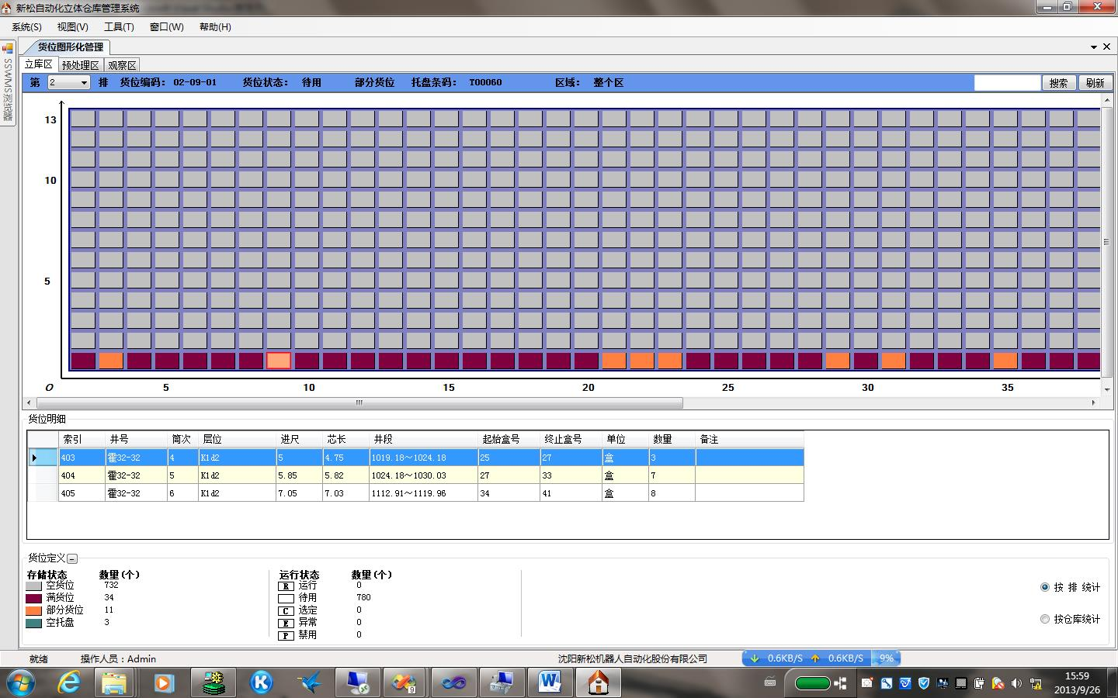

图2-3 仓位编号示例

注：在实际项目中，需要根据现场情况，双方约定排、列方向的各个起点。一般层方向按照从下往上。

本项目中排列规定如下：

（1）排、列、层，都是从1开始编号

1. A1库

**3001**

**1001**

列1

列30

排1

排2

满载料框方向

空料框回收方向

A1库

图2-4 A1库排、列方向示例

1. B1库

B1库的排、列方向和A1库一致。

# 3 通信协议定义

## 3.1通信模式

PLC与PC通信以控制任务为主线，每个控制任务的实现又分配到具体的设备。

（1）为了防止通信紊乱，读写数据区隔离

调度系统PC与PLC的数据交换在PLC中完成，PLC中设两个数据区DB1和DB2。DB1作为上位机(调度系统PC,以下简称PC)的写数据区，PC发送设备指令，往DB1数据区写内容；DB2作为下位机(PLC)的写数据区，PC查询设备状态，读取DB2数据区内容。

（2）为了保证数据通信的安全性，往DB1发送的每个指令，DB2区都需要应答。同理，DB2报告收到或完成指令时，DB1区也需要应答。

（3）上位机给下位机发送设备动作指令时，在一条消息没有正确发送前，后续消息不能发送。正确发送的标志是PLC报告读取数据正确或报告设备已经执行发送的任务号。（下位机申请重发和申请变更除外）



图3-1 PC-PLC通信时序

根据以上两种任务通信模式，每个控制任务（对应设备）的DB1，DB2数据区的功能分配如下：

表3-1 DB1数据区功能分类列表

|  |  |  |  |
| --- | --- | --- | --- |
| 功能ID | 功能标识 | 描述 | 数据类型 |
| 1 | 写入开始 | 向PLC申请执行任务， PLC接收到次信号后如允许会将“允许接收”信号置位作为应答。 | bool |
| 2 | 写入完成 | 任务参数发送完成后，会将“写入完成”信号置位，PLC在收到此信号后才取任务参数，启动任务执行。 | bool |
| 3 | 任务完成信息接收成功 | PC接收到PLC的任务完成信息后，将此信号置位，表示信息已经成功接收。 | bool |
| 4 | 任务信息 | 代表下发任务的具体参数信息，各任务类型不同，包含下发的任务号 | 因任务而定 |

表3-2 DB2数据区功能分类列表

|  |  |  |  |
| --- | --- | --- | --- |
| 序号 | 功能标识 | 描述 | 数据类型 |
| 1 | 任务请求 | PLC请求执行新的任务 | Bool |
| 2 | 取数据完成 | PC下发的任务参数已经成功保存，通知PC | bool |
| 3 | 任务完成 | PLC执行任务完成标识 | Bool |
| 4 | 任务反馈信息 | 任务执行过程中或完成后，返给PC结果 | 因任务而定 |
| 5 | 任务完成信息 | 完成的任务号 | Int16 |
| 6 | 设备状态 | 表征设备状态，比如工作中，空闲，故障 | byte |

针对不同的控制任务，在DB1，DB2数据区，请求、应答功能分配的字节可固定，只有任务参数信不同。

## 3.2 控制任务列表

|  |  |  |  |
| --- | --- | --- | --- |
| 序号 | 控制任务 | 设备编号 | 描述 |
| 1 | 组盘 | 5001 | 清洗线下线后，导入塑料筐（4*12） |
| 2 | A1库电芯入库 | 1001 | 组盘完成的满载料框送入A1立库 |
| 3 | A1库分容后再入库 | 1001 |  |
| 4 | A1库分容出库 | 1001 |  |
| 5 | A1库出库至一次检测 | 1001 |  |
| 6 | 一次分拣 | 5002 | 从A1库老化完成后，剔除不良品 |
| 7 | B1库入库 | 1002 |  |
| 8 | B1库空料框入库 | 1002 |  |
| 9 | B1库出库至二次检测 | 1002 |  |
| 10 | B1库空料框出库 | 1002 |  |
| 11 | 二次分拣 | 5003 | 从B1库静置完成后，分拣合格品和不良品 |
| 12 | 申请"A1库电芯入库"任务 | 2002 |  |
| 13 | 申请"A1库分容后再入库"  任务 | 2004 |  |
| 14 | 申请"B1库入库"任务 | 2006 |  |
| 15 | 申请"B1库空料框入库"任务 | 2008 |  |

注：把控制任务都划分到了具体的设备编号。

## 3.3 各种设备在DB1，DB2所占的字节数分配

|  |  |  |  |
| --- | --- | --- | --- |
| 设备类别 | DB1分配字节  PC->PLC | DB2分配字节  PLC->PC |  |
| 堆垛机（1） | 12字节 | 12字节 |  |
| 站台（2） | 4个字节 | 4个字节 |  |
| 检测机（4） | 12个字节 | 12个字节 |  |
| 抓取机械手（5） | 12个字节 | 12个字节 |  |
| 备用（生产线状态、报警） |  | 2个字节 |  |
|  |  |  |  |

注：

* 考虑到有的PLC的数据寄存器最小单位是2字节，所以这里的字节分配都为2的整数倍。
* 在描述通信过程时采用连续的字节流，而实际的通信地址，可能是不连续的，字节和PLC的字寄存器之间需要一个映射。具体的映射关系见第5节详细描述。
* PLC的字寄存器为双字节，在和DB1中的字节流映射时，按照由低字节到高字节的顺序，比如堆垛机10001的DB1区分配了12个字节，占用的字寄存器为D0010~D0015，则D0010的低8位对应字节0，高8位对应字节1，D0011的低8位对应字节2，高8位对应字节3.
* 在实际的寄存器分配时，可以不连续，建议划分连续的寄存区地址。

3.4 各任务通信功能的定义见附件：《控制任务通信定义.xlsx》

# 4设备通信在DB1，DB2中的数据交换区域划分

## 4.1 堆垛机

|  |  |  |  |
| --- | --- | --- | --- |
| 设备号 | DB1起止地址（12字节） | DB2起止地址（12字节） |  |
| 1001 | D0100~D0105 | D0300~D0305 |  |
| 1002 | D0106~D0111 | D0306~D0311 |  |

## 4.2 站台

|  |  |  |  |
| --- | --- | --- | --- |
| 设备号 | DB1起止地址（4字节） | DB2起止地址（4字节） |  |
| 2001 | D0112~D0113 | D0312~D0313 |  |
| 2002 | D0114~D0115 | D0314~D0315 |  |
| 2003 | D0116~D0117 | D0316~D0317 |  |
| 2004 | D0118~D0119 | D0318~D0319 |  |
| 2005 | D0120~D0121 | D0320~D0321 |  |
| 2006 | D0122~D0123 | D0322~D0323 |  |
| 2007 | D0124~D0125 | D0324~D0325 |  |
| 2008 | D0126~D0127 | D0326~D0327 |  |
| 2009 | D0128~D0129 | D0328~D0329 |  |
|  |  |  |  |

## 4.3 检测机(不需要)

|  |  |  |  |
| --- | --- | --- | --- |
| 设备号 | DB1起止地址（12字节） | DB2起止地址（12字节） |  |
| 4001 | D0160~D0165 | D0360~D0365 |  |
| 4002 | D0170~D0175 | D0370~D0375 |  |

## 4.4 抓取机械手

|  |  |  |  |
| --- | --- | --- | --- |
| 设备号 | DB1起止地址（12字节） | DB2起止地址（20字节），5001需要120字节 |  |
| 5001 | D0140~D0145 | D0340~D0399 | 120字节 |
| 5002 | D0146~D0151 | D0400~D0409 |  |
| 5003 | D0152~D0157 | D0410~D0419 |  |

## 4.4 备用（状态、报警）

|  |  |  |  |
| --- | --- | --- | --- |
| 设备号 |  | DB2起止地址（12字节） |  |
|  |  | D0410~D0411 |  |
|  |  |  |  |
|  |  |  |  |

# 5 故障代码定义